

CONCORSO NAZIONALE PER LA VALORIZZAZIONE DELLE ECCELLENZE OLEARIE D’ITALIA

“Ramoscello d’Oro 2026”

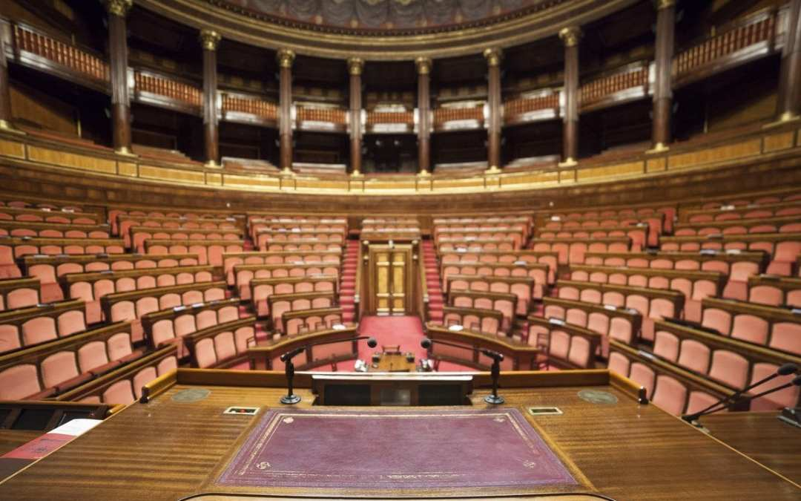

Senato della Repubblica - Sede della Cerimonia di Premiazione 2026

PRESENTAZIONE

Ramoscello d’Oro 2025”
Sede Operativa: Montefiascone (VT) Via Tagliamento, 27
Tel. 347.5853900
Mail: carloconticchio63@gmail.com

NOTORIETA’ E VETRINA NAZIONALE DEL CONCORSO
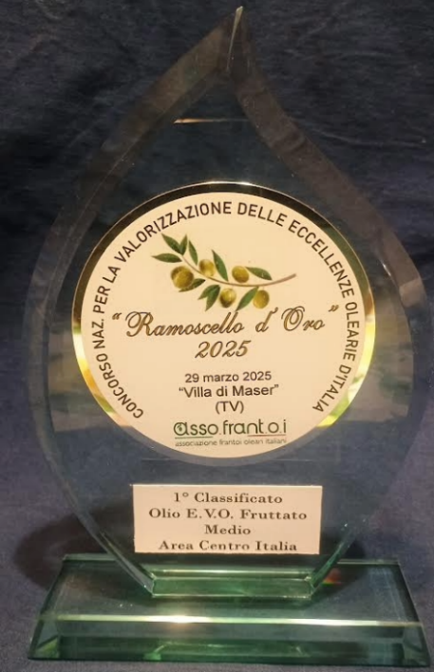 | L’Associazione Nazionale “Città delle Ciliegie” in collaborazione con l’Istituto Tecnico Agrario Statale “G. Garibaldi” di Roma, con il Patrocinio conferito dai Comuni di Bagnaria (PVsw); Bracigliano (SA); Castegnero (VI); Chiusa Sclafani (PA); Conversano (BA); Maenza (LT); Maser (TV); Montelibretti (RM); Palombara Sabina (RM); Pastena (FR); Roseto Capo Spulico (CS); Savignano sul Panaro (MO); Vignola (MO) e con la partecipazione di Assofrantoi ed Op Confoliva oltre all’Unione Terre di Castelli (MO); organizza il Concorso Nazionale per la Valorizzazione delle Eccellenze Olearie d’Italia “Ramoscello d’Oro 2026” la cui fase finale si svolgerà in Marzo presso il Senato della Repubblica Italiana in Roma .

Figura 2 – Trofeo “Ramoscello d’Oro 2025” consegnato ai vincitori del Concorso Nazionale

L’edizione del 2025, svoltasi presso Villa Barbaro nel Comune di Maser (TV), ha visto la presenza dei migliori territori rappresentativi dell’eccellenza olivicola nazionale riassunti in 18 regioni, 35 province, 43 Comuni, 206 produttori ed etichette di olio extravergine d’oliva tra i migliori della produzione italiana ed ha registrato il coinvolgimento di aziende interessate a confrontarsi e verificare il proprio livello produttivo e commerciale .
Il Concorso ha il patrocinio dell’Istituto Tecnico Agrario “G.Garibaldi” di Roma che ha ospitato l’evento del 2024 diventando un punto di aggregazione e riferimento per l’intero comparto olivicolo; un polo di attrazione didattica per tutti gli appassionati di questa magnifica eccellenza del Made in Italy; una sicura ed autorevole vetrina che si è aperta sulle più rappresentative etichette della produzione olearia nazionale di qualità
L’edizione 2026 del Concorso Nazionale per la Valorizzazione delle Eccellenze Olearie d’Italia “Ramoscello d’Oro 2025” decreterà i vincitori dei circuiti territoriali, Area Nord, Area Centro, Area Sud e Isole, che prenderanno parte alla finale nazionale di fine Marzo, vedrà un ampliamento non solo dei partecipanti alla competizione ma anche dei riconoscimenti in palio.
Accanto al panel di esperti assaggiatori guidati dalla Panel Leader Sabrina Lucchetti che vanta un’esperienza professionale di assoluto livello, si aggiunge una giuria di designer, architetti e grafici professionali con l’incarico di valutare il concept estetico e l’etica del marketing che le confezioni poste a concorso esprimono, tenendo altresì conto dell’informazione nutrizionale riportata; dell’impatto ambientale del prodotto; della comunicazione impressa nell’etichetta e del materiale impiegato nell’involucro; valori sempre più all’attenzione dei moderni e consapevoli consumatori.
Proprio la dimensione capillare del concorso, che coprirà l’intero territorio nazionale, in una ottica di valutazione territoriale distinta per aree omogenee; in aggiunta all’ampliamento dei partecipanti, delle categorie e dei riconoscimenti in palio, nonché la presenza dell’intera filiera produttiva e l’apertura al pubblico della premiazione, assicurano una partecipazione equamente suddivisa tra produttori addetti ai lavori; ristoratori, buyer della distribuzione alimentare; appassionati di enogastronomia; consumatori finali.

LE ISTITUZIONI PROMUOVONO LA QUALITA’ TERRITORIALE

 |  | 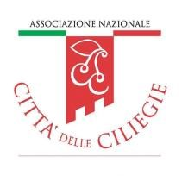
  COMUNE DI MASER | 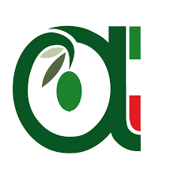ASSOFRANTOI |  | 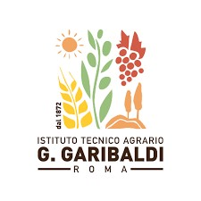 |  |   OP  CONFOLIVA
  COMUNE DI BRACIGLIANO |   COMUNE DI CONVERSANO |  |   COMUNE DI MAENZA |  |   COMUNE DIVIGNOLA
  COMUNE DI BAGNARIA | 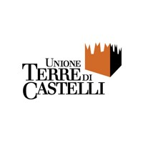 |  |   COMUNE DI CASTEGNERO |  |   COMUNE DI PASTENA
  COMUNE  DI CHIUSA SCLAFANI |   COMUNE DI  ROSETO CAPO SPULICO |  |   COMUNE DI SAVIGNANO sul PANARO |  |   COMUNE DI PALOMBARA SABINA

Figura 3 – Gli Enti Patrocinanti nell’Edizione 2025

Le Istituzioni, gli Enti, le Associazioni che con il loro patrocinio hanno voluto sottolineare l’importanza che riveste l’Olio Extravergine d’Oliva in Italia, per il valore nutrizionale; per la ricchezza paesaggistica; per la storia; per il sapore ed il sapere che da millenni assume nel bacino del Mediterraneo.
Le Aziende Agricole, i frantoi oleari, le molteplici cooperative agricole ed organizzazioni di produttori incarnano letteralmente la figura degli Ambasciatori del Made in Italy producendo, trasformando, confezionando qualità e sapienza; creatività e innovazione; design e bellezza; salute e gusto; naturalità e sostenibilità ambientale.

Siamo certi che la notorietà raggiunta negli anni dal nostro Concorso Nazionale rappresenti un ottimo biglietto da visita per le Aziende partecipanti, sinonimo di correttezza nelle procedure seguite dai produttori oleari, a partire dalle tecniche agrarie di coltivazione per proseguire nelle dinamiche di lavorazione e trasformazione del prodotto all’interno dei frantoi; nel confezionamento a norma di legge; nella ricerca ed applicazione di etichette che aiutino il consumatore nella scelta consapevole del migliore Olio Extravergine d’Oliva; nel marketing rivolto sempre più ai canali di distribuzione della qualità enogastronomica.

SEDE PRESTIGIOSA PER LA FINALE DEL CONCORSO

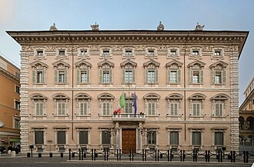

Figura 4 – Palazzo Madama – Senato della Repubblica - Roma

La prestigiosa sede per la cerimonia finale di consegna dei premi ai vincitori della VI Edizione del Concorso Nazionale Oleario “Ramoscello d’Oro 2026” sarà all’interno di Palazzo Madama in Roma, sede del Senato della Repubblica, costruito nel XV secolo dalla famiglia fiorentina dei Medici; già sede vaticana e successivamente della Repubblica Romana ospitò di seguito il Regio Senato d’Italia ed è considerato a buon titolo tra i più iconici e rappresentativi palazzi delle istituzioni della Repubblica Italiana.

Il palazzo deve il suo nome a Madama Margherita d'Austria, figlia naturale di Carlo V e moglie del duca Alessandro dei Medici che lo ricevette in usufrutto dopo la morte di questo nel 1537. Sposò in seconde nozze Ottavio Farnese e soggiornò a lungo nel palazzo: fu allora che esso assunse il nome che ancor oggi conserva.

Molto numerose sono le opere d’arte contenute nel Palazzo e rappresentate da dipinti, affreschi, stucchi, statue, medaglioni e fregi, cassettoni ed intarsi di epoche storiche che vanno dal 1400 al secolo XX quando l'ammodernamento dell'emiciclo, il rifacimento integrale dei prospetti su via del Salvatore e via della Dogana Vecchia, nonché la realizzazione di un corpo di collegamento con l'adiacente Palazzo Carpegna ha consegnato l’impronta urbanistico-edilizia che oggi possiamo vedere.

Nel corso degli anni il Senato della Repubblica ha visto la presenza degli organizzatori del Concorso Nazionale Oleario “Ramoscello d’Oro” in varie occasioni promozionali e di approfondimento economico ed operativo quali l’Audizione della Commissione Agricoltura sui territori rappresentati; la presentazione della Campagna Cerasicola 2005 della Puglia; l’apertura dello Store di Res Tipica presso l’antistante Piazza Navona con l’esibizione di vari gruppi folkloristici ed un assaggio dei prodotti tipici dei territori rappresentati.
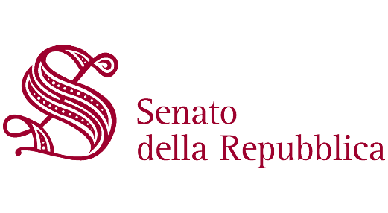
Figura 5 – Logo utilizzato dalla Repubblica Italiana

FINALITA’ DELLA PROPOSTA ED OBIETTIVI
L’Italia, con le città d’arte, con i suoi borghi ricchi di storia, le aree naturali, i panorami collinari, le montagne, il mare, i laghi e le spiagge è certamente una delle mete più complete per offerta turistica ed opportunità di visita dei più affascinanti luoghi del pianeta. La nostra nazione vanta un'importante e vasta tradizione enogastronomica e al tempo stesso un'intensa attività di coltura e produzione dell'olio extravergine d’oliva risalente agli albori della civiltà italica e mediterranea, secondo i diversi reperti archeologici rinvenuti in varie parti d’Italia.
Le piantagioni di ulivo sono diffusissime in gran parte del territorio nazionale. Si contano infatti circa 1,15 milioni di ettari coltivati per una produzione annua di circa 500.000 tonnellate di olio extravergine d’oliva.
La VI Edizione del Concorso Nazionale per la Valorizzazione delle Eccellenze Olearie d’Italia “Ramoscello d’Oro 2026” vuole da una parte rendere omaggio alla tradizione rurale produttiva italiana, dall’altra consolidare una delle più importanti iniziative avviate a livello nazionale sul prodotto agroalimentare più rappresentativo dell’eccellenza qualitativa del nostro Paese : l’olio extravergine d’oliva.
Il nostro Concorso Nazionale è volto in particolare al miglioramento d’immagine della molteplice produzione di altissima qualità, spesso rifugiata nei piccoli borghi; nei territori collinari poco conosciuti nel panorama turistico abituale.
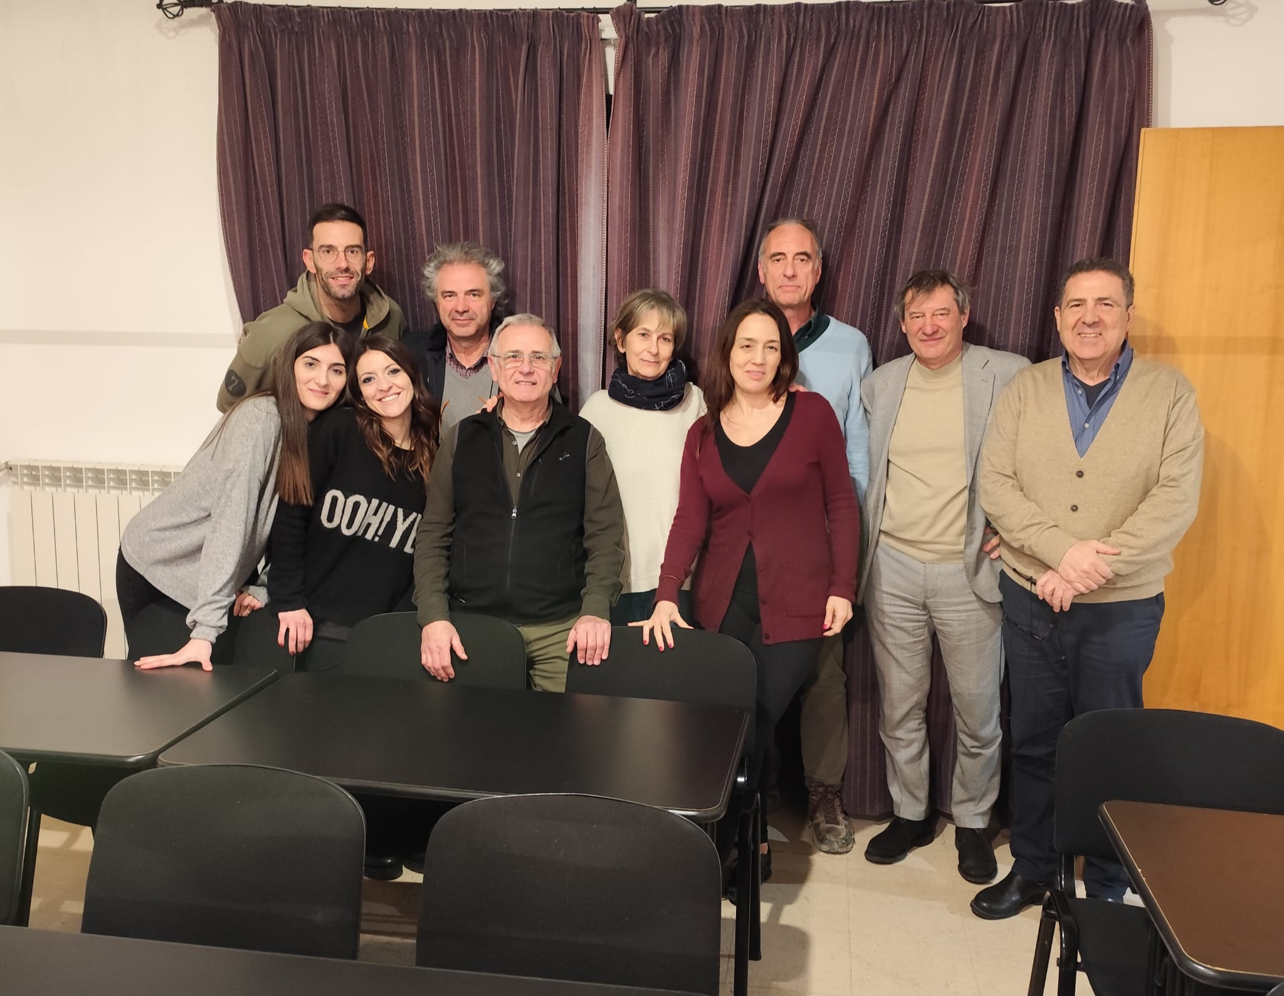

Figura 6 – Panel di valutazione del Concorso Nazionale 2026

A sostegno delle piccole aziende agricole e frantoi che spesso offrono un servizio di alta qualità che contribuisce alla valorizzazione dei territori rurali e che non ha supporti economici per valorizzare tali produzioni di sicura eccellenza.
In questo senso il progetto valuterà 8 categorie concorsuali: oli extravergini d’oliva; oli extravergini d’oliva DOP e IGP; oli extravergine d’oliva Biologici; oli extravergini d’oliva monovarietali; Aromatizzati d’Autore; Azienda modello; Migliore confezione ed etichetta emergente ed infine Premio Cultura dell’Olio.

La premiazione dei migliori oli e l’assegnazione delle eventuali menzioni speciali sarà stabilita da un Panel di Valutazione composto dai migliori esperti del settore, agronomi ed assaggiatori professionisti che operano da anni in concorsi oleari e che eseguono costantemente nel corso dell’anno assaggi di oli tali da conferire alle aziende partecipanti la certezza di una valutazione di assoluto livello.
Sempre in tema di coerenza con gli obiettivi del Concorso Nazionale, siamo dotati di una seconda commissione giudicatrice con il compito di valutare non solo l’aspetto estetico dei campioni inviati ma anche e soprattutto l’etica del prodotto, la comunicazione nutrizionale, l’imballo che lo rappresenta, la sua possibilità di riutilizzo, riciclo, recupero, sottolineando l’importanza dei temi sempre più attuali nell’agenda politica del nostro Paese, della sostenibilità ambientale e della corretta alimentazione.
Le commissioni verranno coordinate da Carlo Conticchio Direttore dell’Associazione Nazionale “Città delle Ciliegie”, assaggiatore professionista che vanta una venticinquennale esperienza nella realizzazione di eventi e concorsi per la valutazione estetico-nutrizionale delle migliori eccellenze enogastronomiche d’Italia.
Alla garanzia di qualità ed autorevolezza del Concorso Nazionale Oleario, conferita dalle personalità coinvolte e dalle sedi istituzionali che lo ospitano di anno in anno, si aggiunge una corposa attività di promozione e comunicazione sui principali canali mass-mediologici: TV, radio, testate giornalistiche territoriali e di settore agroalimentare oltre che dell’horeca.
Il Ramoscello d’Oro inoltre organizza convegni, work shop, dibattiti ed incontri di settore per sviluppare al meglio le tematiche legate al mondo della coltivazione dell’ulivo e della produzione olearia al fine di migliorare le buone pratiche agricole e le tecniche di trasformazione del prodotto.
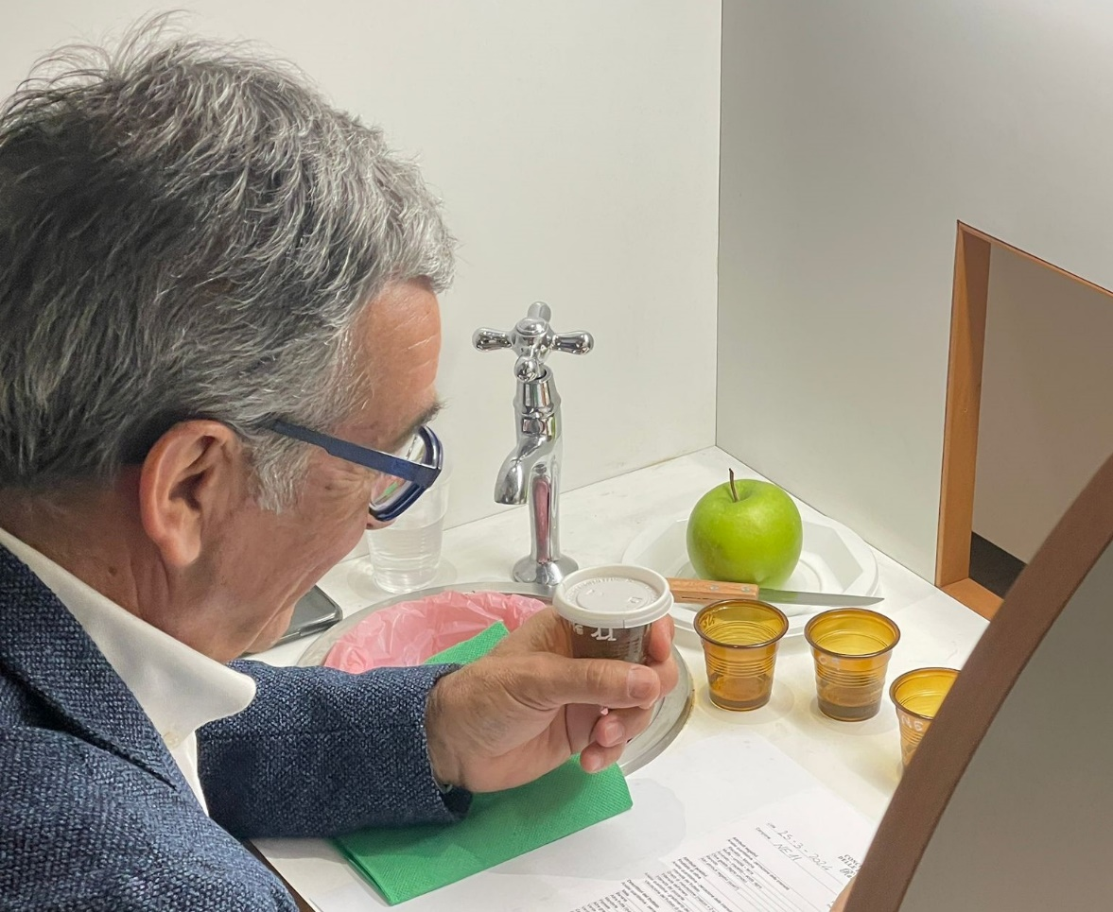

Figura 7 – Fase di Assaggio degli oli extravergini in Concorso

VALENZA COMMERCIALE DEL CONCORSO

Il Concorso Nazionale si propone l’obiettivo di :
- stimolare i produttori del settore (olivicoltori, frantoiani e confezionatori) all’ottenimento di un olio extravergine d’oliva di alta qualità che possa rappresentare al meglio la migliore produzione italiana;
- fornire un panorama di confronto e di valutazione del livello raggiunto da ogni azienda partecipante al fine di avviare un iter produttivo finalizzato al continuo miglioramento del “buono, bello e ben fatto”;
- valorizzare la conoscenza e lo studio delle produzioni olivicole di qualità in sintonia con le moderne tecniche agronomiche e la normativa comunitaria ed internazionale;
- promuovere la diffusione degli aspetti salutistici e nutrizionali (Dieta Mediterranea) degli oli extravergini d’oliva di qualità nei differenti ambiti di consumo e commercio (mense scolastiche, scuole di cucina, enoteche, ristoranti, importatori, buyer, ecc.);
- Supportare la filiera produttiva con azioni di promozione del brand; marketing di prodotto; diffusione stampa e media partner; rassegne enogastronomiche
In tema operativo siamo certi che la sesta edizione del Concorso Nazionale per la valorizzazione delle eccellenze olearie d’Italia “Ramoscello d’Oro 2026” potrà offrire una vetrina ed un supporto commerciale di sicuro valore a tutti i partecipanti che potranno esibire i riconoscimenti ottenuti a garanzia della qualità espressa della loro produzione.
In questo senso il Sito Internet dedicato; le attività di comunicazione che promuoveranno il concorso; la pubblicazione editoriale; la rete dei punti di eccellenza e ristorazione che attiveremo per la commercializzazione degli oli extravergini d’oliva nei Comuni afferenti al network dell’Associazione Nazionale “Città delle Ciliegie” potranno offrire un valido ed innovativo supporto commerciale ai produttori partecipanti.

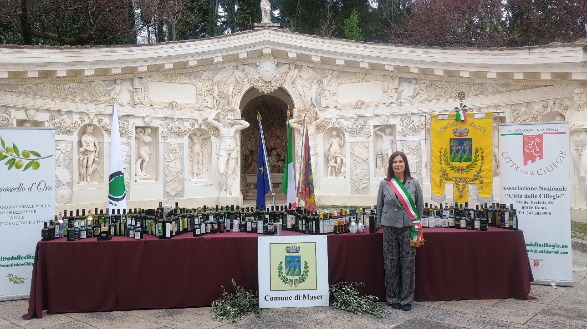

Figura 8 – Esposizione degli oli partecipanti al Concorso Nazionale 2025

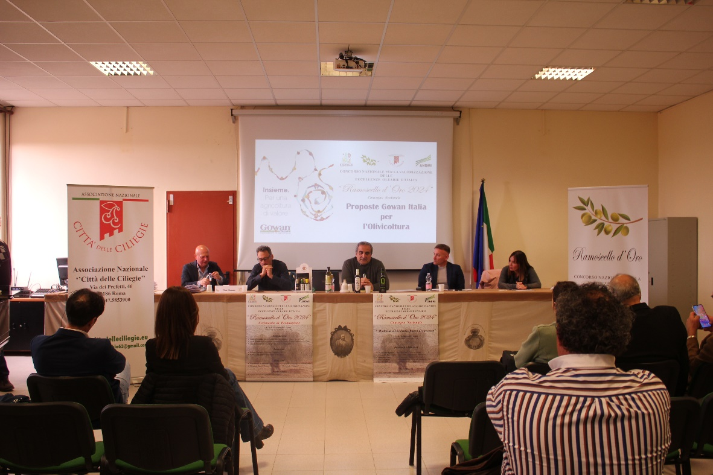

Figura 9 – Convegno Nazionale “Moderna olivicoltura, Filiera di Successo”
Infine, è bene sottolineare che il Concorso Nazionale per la valorizzazione delle eccellenze olearie d’Italia “Ramoscello d’Oro 2026” è patrocinato a livello professionale da Assofrantoi ed OP Confoliva, organizzazioni di produttori distribuiti in tutto il territorio nazionale condotti da sapienti professionalità che spesso derivano da storie familiari ed esperienze di vita dei nostri antenati.
In sintesi siamo certi che la nostra iniziativa possa raccontare anche a livello istituzionale non solo le migliori etichette in concorso ma tutti i territori, le donne e gli uomini che esse rappresentano, accumunati dalla voglia di fare bene e di trarre i migliori risultati dalle loro competenze tecniche, esperienze professionali, serietà commerciali .

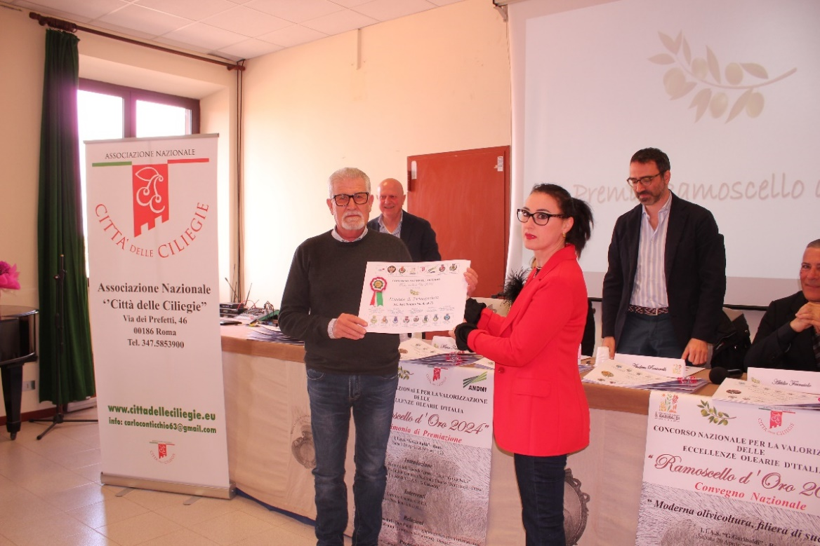
Figura 10 – Foto di rito alla Premiazione del Concorso Nazionale “Ramoscello d’Oro“

ESPERIENZA NELL’ORGANIZZAZIONE
L’Associazione Nazionale “Città delle Ciliegie” fondata nel lontano 2003 e patrocinata dalle Amministrazioni Regionali e Provinciali dei 73 territori associati, nasce dalla volontà di vedere rappresentate attorno ad un elemento identificativo comune (la coltivazione delle ciliegie), quelle specificità storiche, culturali, folkloristiche ed economiche che rappresentano il meglio della tradizione italiana, asse portante della nostra immagine nel mondo.
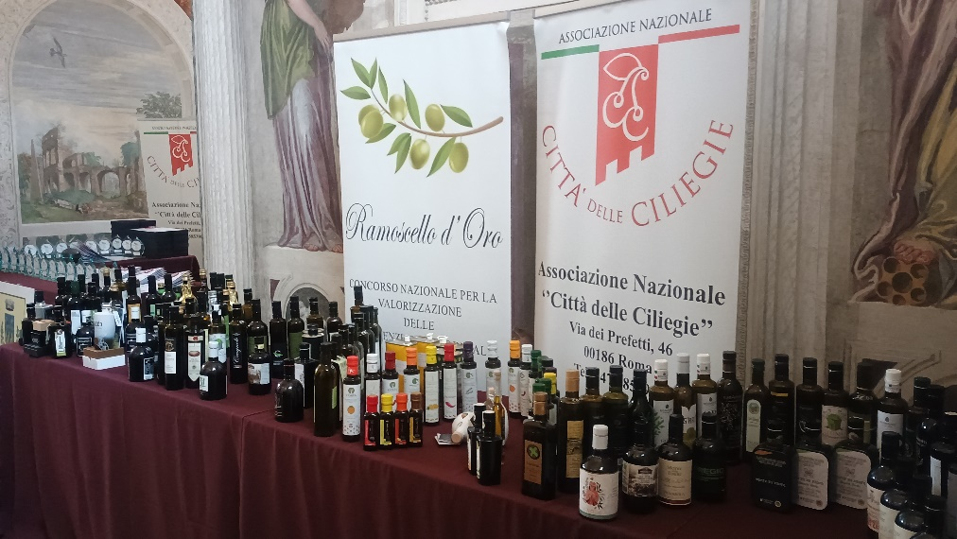
Figura 11 – Il panorama dei campioni di Oli Extravergini d’Oliva presenti all' edizione 2025

Si tratta di una esclusiva associazione senza finalità di lucro tra Comuni, che prevede la possibilità di adesione di altri Enti Pubblici come le Regioni, le Province, le Comunità Montane, e tende a sviluppare, promuovere, incentivare la ciliegicoltura oltre alla valorizzazione delle tipicità rurali ed enogastronomiche dei territori associati dei quali l’olio extravergine d’oliva rappresenta certamente la prima importante realtà.

Numerose le iniziative portate avanti con successo dalla nostra organizzazione:
- Ha istituito il Concorso Nazionale “Ciliegie d’Italia” Premio Claudio Locchi (in memoria di un ricercatore universitario) che raggiunge nel 2026 la XXVII edizione
- Collabora sui fronti della ricerca scientifica con le facoltà di Agraria delle Università di Bologna, Firenze e Viterbo; con il CREA; con Agris Sardegna
- E’ partner storico dell’A.N.D.M.I. Associazione Nazionale Direttori di Mercati all’Ingrosso e ne cura le attività convegnistiche; pubblicazione di saggi e riviste; newsletter
- Partecipa annualmente con il proprio marchio ad importanti fiere nazionali ed internazionali come la BIT di Milano, il Festival Internazionale dell'Ambiente presso Milano Convention Centre, l’Assemblea Nazionale dei Comuni Italiani di Firenze nel 2003, di Genova nel 2004, Perugia 2006, Bari 2010, Bologna 2012, Fiera di Roma 2013, AMI Roma 2014, Fruit Innovation EXPO Milano 2015, Verona Fieragricola 2016, 81^ Fiera del Levante 2017, Macfrut di Rimini 2018, Agriest di Udine 2019, Macfrut di Rimini 2022 e 2023, Olio Capitale di Trieste nel 2024

    - Nel 2005 ha organizzato una “Giornata Nazionale” dedicata alla ciliegia in collaborazione con "Unicef Italia" su 50 piazze delle più importanti città d’Italia
    - Organizza annualmente il Concorso Nazionale “Ciliegie d’Italia” (raggiunta ormai nel 2026 alla XXVII edizione , dove ogni anno si confrontano dal punto di vista organolettico, decine delle migliori varietà di ciliegie italiane valutate e confrontata da una qualificata commissione di assaggiatori;
    - Organizza annualmente la Festa Nazionale “ Città delle Ciliegie ” giunta nel 2025 alla 19^ Edizione svoltasi nel Comune di Lanusei (OG).
    - Organizza annualmente svariate "Rassegne Enogastronomiche" che si svolgono presso i ristoranti, osterie, agriturismi dei territori cerasicoli nel corso della raccolta del prodotto; così come annuali "Mostre Pomologiche" con centinaia di varietà esposte della migliore produzione cerasicola nazionale
    - Dal 2020 organizza, con crescente successo e partecipazione di pubblico e
critica, il Concorso Nazionale per la valorizzazione delle eccellenze olearie
d’Italia “ Ramoscello d’Oro ” dedicato al settore oleario.
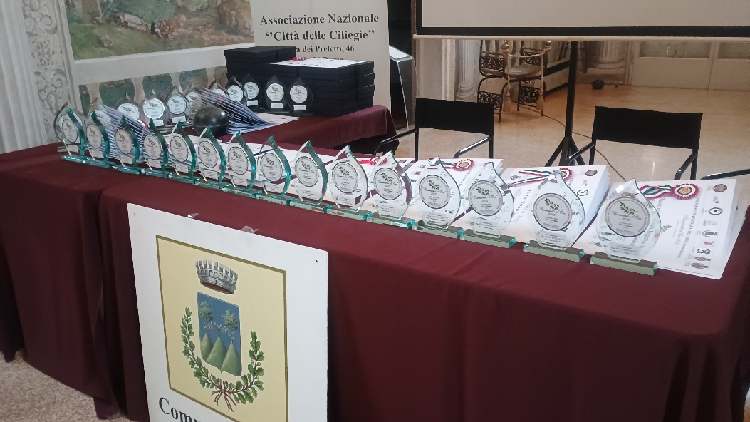

Figura 12 – Premi ed Attestati consegnati nell' edizione 2025

La quasi trentennale esperienza maturata sul campo e le numerose collaborazioni commerciali ed istituzionali attivate nel corso degli anni, rendono l’Associazione Nazionale “Città delle Ciliegie” una organizzazione di prim’ordine in grado di ideare e sviluppare manifestazioni di ampio respiro volte a promuovere l’enogastronomia e supportare l’intera filiera produttiva.

INNOVATIVITA’ DELLA PROPOSTA
Il Concorso, che ha lo scopo di promuovere l’olio extravergine d’oliva come elemento alla base di una sana alimentazione e una corretta nutrizione, presenterà a consumatori; operatori commerciali e della ristorazione; potenziali importatori e media, un folto programma di iniziative collaterali, in calendario nella due giorni di chiusura della competizione nazionale.
Il progetto, fortemente orientato a sostenere in particolare le piccole aziende produttrici, prevedrà lo svolgimento, nell’ultima giornata di programmazione, in collaborazione con i Comuni associati, seminari tecnici su marketing tradizionale, web marketing, commercio elettronico, strategie d’esportazione, processi d’internazionalizzazione, protezione del marchio, oltre ad eventi aperti ai residenti, turisti e appassionati, che culmineranno con sedute pubbliche di assaggio e degustazioni guidate dai nostri assaggiatori professionisti.
La programmazione dell’edizione 2026 confermerà la vocazione del progetto ad essere strumento di sostegno alle aziende produttrici. Desideriamo infatti proporre un modello di promozione che riteniamo sia vincente anche sfruttando il capillare network istituzionale della nostra associazione per sostenere l’internazionalizzazione di questa eccellenza del Made in Italy. In questo senso, per la prima volta, verrà creata all’interno del sito web dell’iniziativa, una apposita sezione dedicata alla promozione delle aziende partecipanti contenente la scheda produttore, il dettaglio dei prodotti offerti, il punteggio ottenuto all’interno del contest, oltre ovviamente a contenere i recapiti telefonici ed i link di reindirizzo ai propri siti online aziendali.
E’ inoltre nostra intenzione procedere al termine del Concorso Nazionale alla redazione di una pubblicazione “ Ramoscello d’Oro 2026 i migliori oli d’Italia” che costituirà un vero e proprio viaggio intorno al mondo dell’extravergine di qualità lungo il territorio della penisola. Una sorta di atlante della qualità olearia pubblicato in duplice lingua, italiano-inglese, che recensirà tutte le aziende di eccellenza partecipanti al nostro progetto.
Crediamo infine, che proprio la natura trasversale della nostra proposta che si rivolge
non solo agli addetti ai lavori ma all’intera filiera di produzione e consumo, in grado di attrarre, così come nelle passate edizioni, i centri di produzione; la ristorazione, buyer della distribuzione alimentare; appassionati di enogastronomia; consumatori finali, sia un punto di forza ed un elemento di innovazione rispetto ad analoghe iniziative già presenti sul territorio.

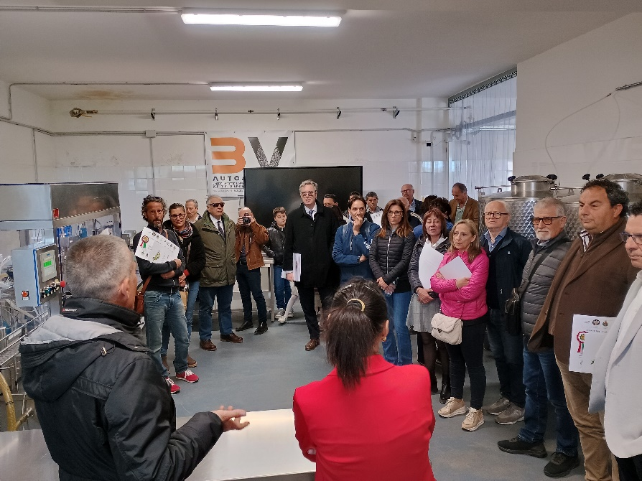

Figura 13 – Masterclass sulle Tecniche di Molitura e corretta conservazione

PIANO DI COMUNICAZIONE E PROMOZIONE
Durante l’edizione dello scorso anno, abbiamo effettuato studi campione relativi al pubblico partecipante; in particolare sui produttori partecipanti ed i consumatori coinvolti nella giornata di chiusura del nostro progetto. L'analisi dei dati relativi a provenienza, fascia d'età e media maggiormente utilizzati ci ha portato ad individuare un marketing mix ottimale in grado di ampliare la visibilità del progetto e massimizzare le presenze.

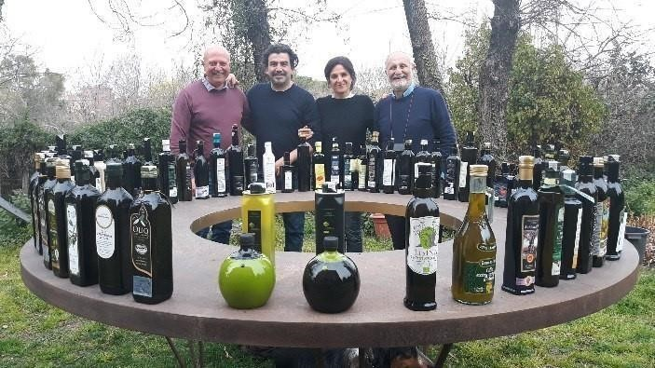

Figura 14 – Commissione Marketing per l’edizione 2025
In tema di comunicazione, abbiamo costruito un piano, volto ad ottimizzare gli investimenti in promozione del progetto, che si articolerà su tre livelli:
- Product Placement
Grazie ad attività mirate di product placement con redazionali su magazine specializzati e riviste che diffondono il calendario eventi nazionale. Collaborazioni avviate e caratura dei professionisti coinvolti nei panel di valutazione, contiamo di ricevere, così come nelle passate edizioni, un ottimo riscontro in termini di immagine (rassegne stampa dedicate, articoli sui principali quotidiani locali, radio e TV).
- Comunicazione tradizionale
La rassegna potrà contare su una capillare campagna di distribuzione del materiale informativo, in particolare flyers e locandine, che verranno diffuse nei comuni del circuito “Città delle Ciliegie”, integrato anche dall’esteso network dei Comuni aderenti all’Associazione che patrocinano la nostra proposta.
- Comunicazione on-line
Ci avvarremo ovviamente dei principali social network in cui il pubblico, avrà la possibilità di essere costantemente informato sugli eventi della manifestazione. Sul Sito Web dedicato al progetto verranno presentate le biografie dei professionisti che compongono i panel di valutazione, le schede delle aziende selezionate, una gallery contenente il dettaglio dei prodotti in competizione.
Infine, è bene sottolineare che grazie alla dimensione nazionale del Concorso, e la collaborazione con numerosi Enti istituzionali, il progetto potrà contare su una ampia visibilità su tutto il territorio italiano, posizionandosi su circuiti mediatici extra regionali e rafforzando l’immagine dei Comuni aderenti quali amministrazioni attente al benessere ed alla cultura dei propri cittadini e all’avanguardia nel sostegno alle piccole produzioni agricole di eccellenza.

